

АДМИНИСТРАЦИЯ ОРДЫНСКОГО РАЙОНА

НОВОСИБИРСКОЙ ОБЛАСТИ

ПОСТАНОВЛЕНИЕ

_ _

р.п. Ордынское

Об установлении публичного сервитута

В соответствии с главой V.7 Земельного кодекса Российской Федерации, на основании ходатайства Администрации Верх-Ирменского сельсовета Ордынского района Новосибирской области, руководствуясь Уставом Ордынского муниципального района Новосибирской области, администрация Ордынского района Новосибирской области п о с т а н о в л я е т:
1..Утвердить границы публичного сервитута, согласно прилагаемому графическому описанию местоположения границ публичного сервитута.
2. В целях реконструкции объекта «Паводковый водосброс на р.Ирмень, общая площадь 3021,9 кв.м., кадастровый номер сооружения 54:20:000000:189», местоположение: Новосибирская область, Ордынский район, с.Верх-Ирмень, река Ирмень. установить публичный сервитут в отношении:
2.1. части земельного участка с кадастровым номером 54:20:030501:1397, площадь 384 кв.м., местоположение: Новосибирская обл., р-н Ордынский, на земельном участке расположена автомобильная дорога «Новосибирск-Кочки-Павлодар», код дороги "К-17р.
2.2. части земельного участка с кадастровым номером 54:20:030501:1631, площадь 177 кв.м., местоположение: Новосибирская область, Ордынский район, Верх-Ирменский сельсовет.
3. Срок публичного сервитута -10 (десять) лет.
4..Срок, в течение которого использование соответствующего земельного участка и расположенных на них объектов недвижимого имущества в соответствии с их разрешенным использованием будет затруднено в связи с осуществлением сервитута - не установлен.
5. Лицо, в отношении которого принято решение об становлении публичного сервитута (обладатель публичного сервитута): Администрации Верх-Ирменского сельсовета Ордынского района Новосибирской области (ОГРН 1035404494136, ИНН 5434100550, почтовый адрес: 633272, Новосибирская область, Ордынский район, с.Верх-Ирмень, Агрогородок, б/н.
6..Плата за публичный сервитут в отношении земельных участков, находящихся в частной собственности или находящихся в государственной или муниципальной собственности и предоставленных гражданам или юридическим лицам, определяется в соответствии с Федеральным законом «Об оценочной деятельности в Российской Федерации» и методическими рекомендациями, утверждаемыми федеральным органом исполнительной власти, осуществляющим функции по выработке государственной политики и нормативно-правовому регулированию в сфере земельных отношений. Размер такой платы определяется на дату, предшествующую не более чем на тридцать дней дате направления правообладателю земельного участка соглашения об осуществлении публичного сервитута.
7..Администрации Верх-Ирменского сельсовета Ордынского района Новосибирской области в установленном законом порядке обеспечить:
7.1..заключение с правообладателями земельных участков с кадастровыми номерами 54:20:030501:1397, 54:20:030501:1631 соглашений об осуществлении публичного сервитута.
7.2..осуществление публичного сервитута после внесения сведений о публичном сервитуте в Единый государственный реестр недвижимости. Публичный сервитут считается установленным со дня внесения сведений о нем в Единый государственный реестр недвижимости.
7.3..приведение земельного участка в состояние, пригодное для его использования в соответствии с разрешенным использованием, в срок не позднее, чем три месяца после завершения строительства, капитального или текущего ремонта, реконструкции, эксплуатации, консервации, сноса инженерного сооружения, для размещения которого был установлен публичный сервитут.
Обладатель публичного сервитута вправе до окончания срока публичного сервитута обратиться с ходатайством об установлении публичного сервитута на новый срок.
8..Отделу имущества и земельных отношений администрации Ордынского района Новосибирской области в установленном законом порядке обеспечить:
8.1. в течение пяти рабочих дней со дня принятия настоящего постановления направление его копии в орган регистрации прав;
8.2. в течение пяти рабочих дней со дня принятия настоящего постановления направление копии постановления заявителю.
9. Настоящее постановление разместить на официальном сайте администрации Ордынского района Новосибирской области в информационно-телекоммуникационной сети «Интернет».
10..Контроль за исполнением настоящего постановления возложить на заместителя главы администрации Ордынского района Новосибирской области Склярову Г.Д.

Глава Ордынского района
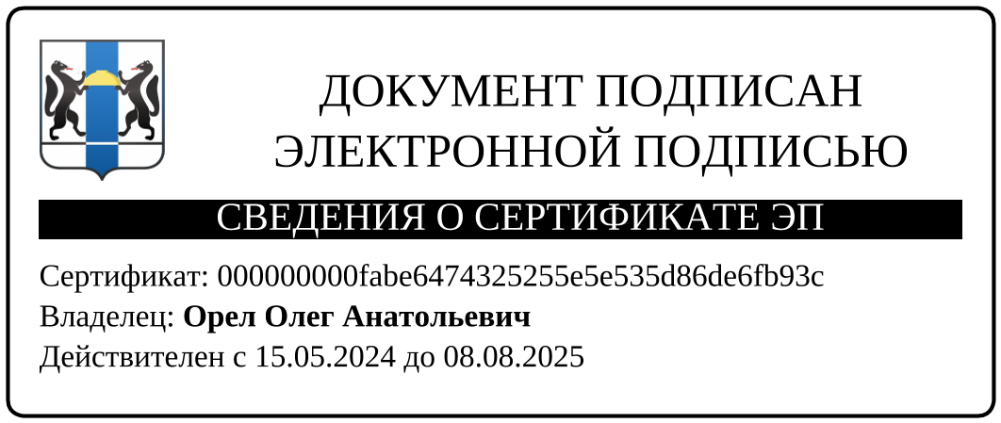
Новосибирской области О.А. Орел
_ _

А.В. Головлев
(38359) 21-645

